Imágenes de paisajes para Github

* Sevilla Sánchez Victor Noé

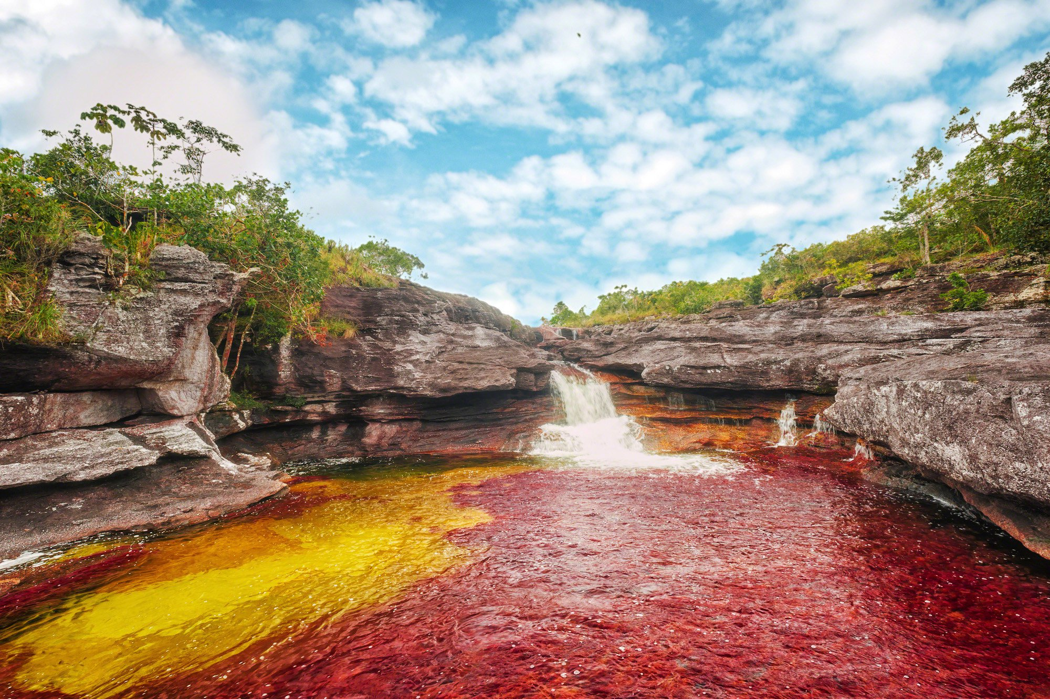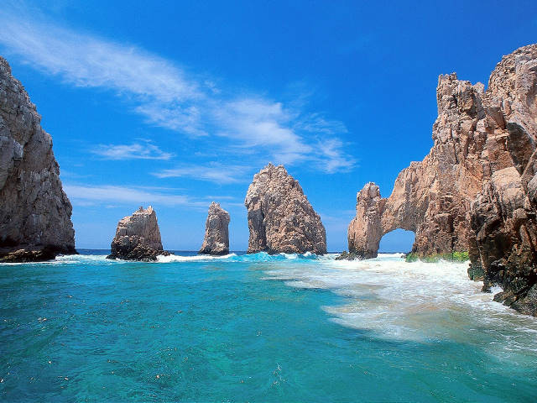

* Álvarez Romero Iván

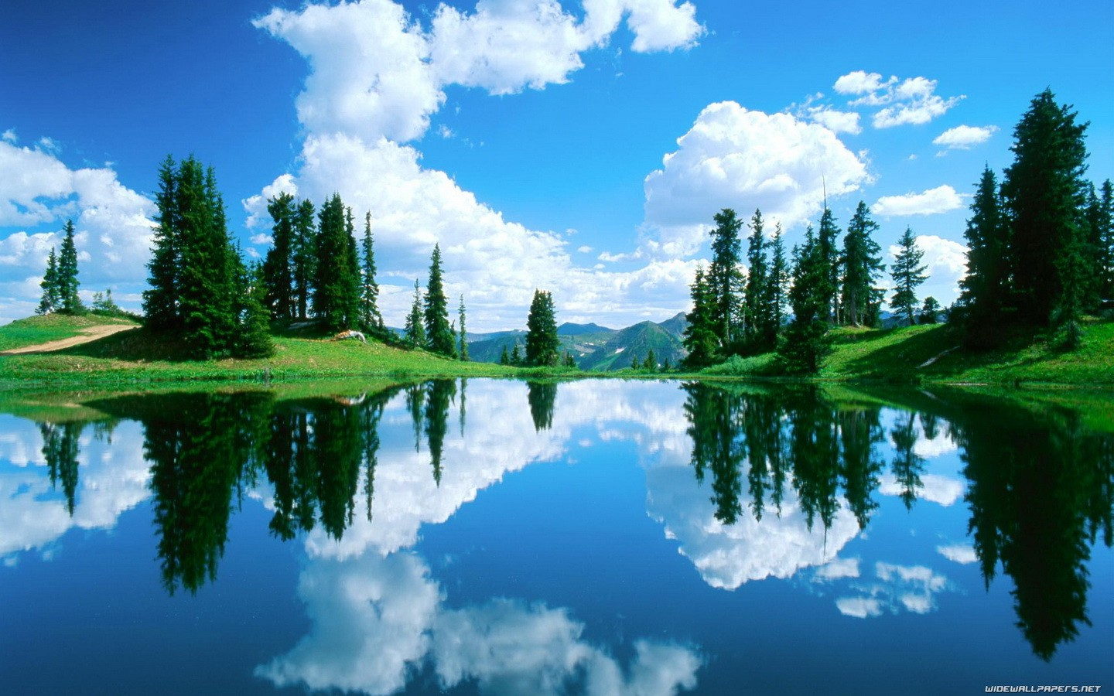

* Ortega Sanchez Ivan Cuauhtemoc
* Cruz Chávez Martin

